Hướng dẫn giải bài tập Sách giáo khoa Toán lớp 4: Phép trừ phân số
Hướng dẫn giải bài PHÉP TRỪ PHÂN SỐ – SGK toán 4 (bài 1, 2, 3 SGK Toán lớp 4 trang 129)
ÔN LẠI KIẾN THỨC:
Muốn trừ hai phân số cùng mẫu số, ta trừ tử số của phân số thứ nhất cho tử số của phân số thứ hai và giữ nguyên mẫu số.
BÀI 1. (Hướng dẫn giải bài tập số 1 trang 129/SGK Toán 4)
Tính:
Đáp án:
d) $\frac{\text{17}}{\text{49}}−\frac{\text{12}}{\text{49}}=\frac{\text{17}−\text{12}}{\text{49}}=\frac{5}{\text{49}}$
BÀI 2. (Hướng dẫn giải bài tập số 2 trang 129/SGK Toán 4)
Rút gọn rồi tính:
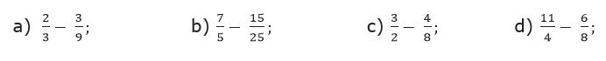
Đáp án:
a) Rút gọn và tính:
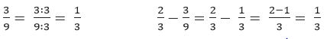
b) Rút gọn và tính:
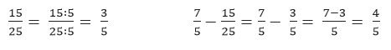
c) Rút gọn và tính:
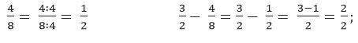
d) Rút gọn và tính:
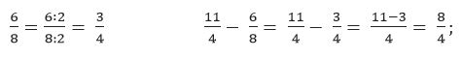
BÀI 3. (Hướng dẫn giải bài tập số 3 trang 129/SGK Toán 4)
Tại Hội khỏe Phù Đổng toàn quốc lần thứ VI năm 2004, số huy chương vàng của đoàn học sinh tỉnh Đồng Tháp bằng 5/19 tổng số huy chương vàng của đoàn đã giành được, còn lại là huy chương bạc và huy chương đồng. Hỏi số huy chương bạc và huy chương đồng của đoàn Đồng Tháp bằng bao nhiêu phần tổng số huy chương mà đoàn đã giành được?
Đáp án:
Số huy chương bạc và huy chương đồng của đoàn Đồng Tháp bằng số phần tổng số huy chương mà đoàn đã giành được là:
$\frac{\text{19}}{\text{19}}−\frac{5}{\text{19}}=\frac{\text{14}}{\text{19}}$ (tổng số huy chương)
Đáp số: 14/19 tổng số huy chương

